Samedi 30 septembre
L'équipe Legrand remporte pour la seconde Année consécutive le Défi-Aviron.
Pour sa première participation, l'équipe Depagne prend la seconde place devant SAMSE Saint Marcellin.
Nous remercions les traqueurs d'images de Saint Hilaire du Rosier pour ces photos :
http://traqueur.images.free.fr/contact.htm
1) Le grand bleu : vainqueur du défi 2) L'hôpital des années folles : prix équipe féminine
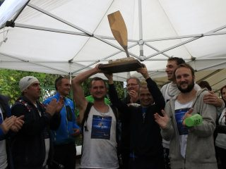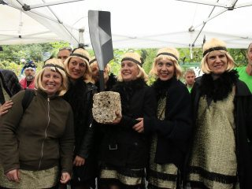
3) Les floteurs fous : prix de la dérive 4) Les capitaines Flam : prix du déguisement
Plus longue distance parcourue 7) Prix de l'entreprise Sônoise
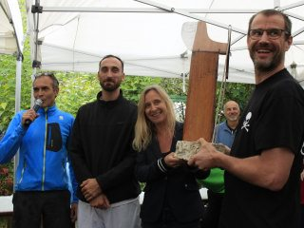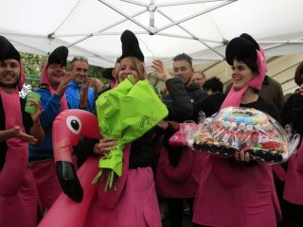

5) L'orient Express : prix de l'équipe mixte
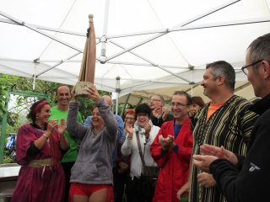

Le tableau ci-dessous indique le classement des chronos sur les courses du matin et de l'après-midi.
Il ne s'agit pas du classement général.
